

**微机接口技术**

**学习笔记**



题目 RS485接口原理特点应用

姓 名 王晟

袁鑫

周宇航

林天成

所在学院 计算机科学与技术学院

提交日期 2019年11月23日

# 一、摘要

**1.1 主要内容**

本笔记的主要内容是结合一个具体应用实例，分析RS-485标准相关知识。

问题如下：

·RS-485标准的结构是什么？

·RS-485标准的特点是什么？

·RS-485标准的工作原理是什么？

·RS-485标准的适用场合有哪些？

我们为了回答以上问题，搜集资料并互相讨论整理成此笔记。

**1.2 分工**

以下表格是这次笔记每个小组成员的贡献度：

表1 每个小组成员的贡献度

| 姓名 | 内容 | 贡献度 |
| --- | --- | --- |
| 王晟 |  |  |
| 袁鑫 |  |  |
| 周宇航 |  |  |
| 林天成 |  |  |

# 一、RS485接口原理特点以及应用

## 1.1 RS485的简介(结构)

1. 为扩展应用范围，美国电子工业协会(EIA)又于1983年在RS-422基础上制定了RS-485标准，增加了多点、双向通信能力，即允许多个发送器连接到同 一条总线上，同时增加了发送器的驱动能力和冲突保护特性，扩展了总线共模范围，后命名为TIA/EIA-485-A标准。
2. RS485接口组成的半双工网络，一般是两线制(以前有四线制接法，只能实现点对点的通信方式，现很少采用)，多采用屏蔽双绞线传输。这种接线方式为总线式拓扑结构在同一总线上最多可以挂接32个结点。在RS485通信网络中一般采用的是主从通信方式，即一个主机带多个从机。很多情况下，连接RS-485通信链路时只是简单地用一对双绞线将各个接口的“A”、“B”端连接起来。RS485接口连接器采用DB-9的9芯插头座，与智能终端RS485接口采用DB-9(孔)，与键盘连接的键盘接口RS485采用DB-9(针)。
3. 下图为典型的RS485半双工多机通信

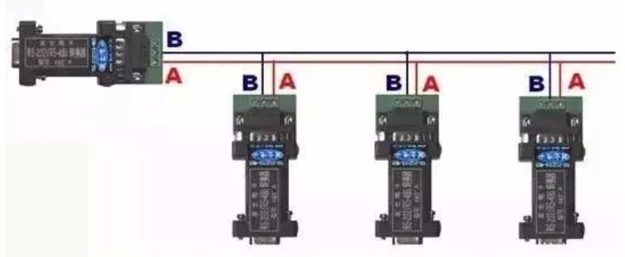

## 1.2 RS485的特点

1. RS-485的电气特性：采用差分信号负逻辑，逻辑"1”以两线间的电压差为+(2~6)V表示;逻辑"0"以两线间的电压差为-(2~6)V表示。接口信号电平比RS-232-C降低了，就不易损坏接口电路的芯片， 且该电平与TTL电平兼容，可方便与TTL电路连接。
2. RS-485的数据最高传输速率为10Mbps。
3. RS-485接口是采用平衡驱动器和差分接收器的组合，抗共模干扰能力增强，即抗噪声干扰性好。
4. RS-485最大的通信距离约为1219m，最大传输速率为10Mbps，传输速率与传输距离成反比，在100KbpS的传输速率下，才可以达到最大的通信距离，如果需传输更长的距离，需要加485中继器。RS-485总线一般最大支持32个节点，如果使用特制的485芯片，可以达到128个或者256个节点，最大的可以支持到400个节点。

## 1.3 RS485通信原理

1. RS485是一种在工业上作为数据交换的手段而广泛使用的串行通信方式，数据信号采用差分传输方式，也称作平衡传输，因此具有较强的抗干扰能力。它采用一对双绞线，将其中一线定义为A，另一线定义为B。
2. 通常情况下，RS485的信号在传送出去之前会先分解成正负对称的两条线路(即我们常说的A、B信号线)，当到达接收端后，再将信号相减还原成原来的信号。发送驱动器A、B之间的正电平在+2~6V，是一个正1逻辑状态;负电平在-2~6V，是一个负0逻辑状态;另有一个信号地C。在RS485中还有一“使能”端。“使能”端是用于控制发送驱动器与传输线的切断与连接。当“使能”端起作用时，发送驱动器处于高阻状态，称作“第三态”，即它是有别于逻辑“1”与“0”的第三态。
3. 接收端与发送端的电平逻辑规定，收、发端通过平衡双绞线将AA与BB对应相连，当在接收端AB之间(DT)=(D+)-(D-)有大于+200mV的电平时，输出正逻辑电平，小于-200mV时，输出负逻辑电平。接收器接收平衡线上的电平范围通常在200mV~6V之间。
4. 例如：发送“1”时，驱动器收到控制器发送来的高电平，之后A端输出高电平，B端输出低电平;接收器A端收到高电平，B端收到低电平，两个信号相减得到“1”。同理，发送“0”时，驱动器收到控制发送来的低电平，之后A、B两端分别输出低、高电平，接收端A、B则接收到低、高电平，两个信号相减后得到“0”。
5. 如果受到干扰，则接收端AB之间(DT)=[(D+)+Noise]-[(D-)+Noise]= (D+)-(D-)，由此可以看出干扰信号被消除。
6. 信号电平：RS-485能够进行远距离传输主要得益于使用差分信号进行传输，当有噪声干扰时仍可以使用线路上两者差值进行判断，使传输数据不受噪声干扰。

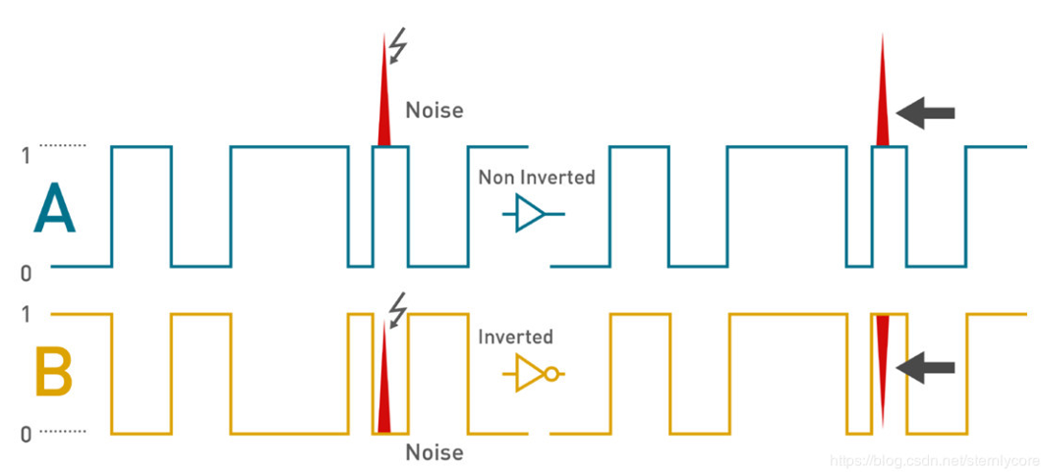

1. RS-485差分线路包括以下2个信号：

A：非反向（non-inverting）信号

B：反向（inverting）信号

也可能会有第3个信号，为了平衡线路正常动作要求所有平衡线路上有一个共同参考点，称为SC或者G。该信号可以限制接收端收到的共模信号，收发器会以此信号作为基准值来测量AB线路上的电压。RS-485标准中提到：

若是MARK（逻辑1），线路B信号电压比线路A高

若是SPACE（逻辑0），线路A信号电压比线路B高

注：不同的IC使用的信号标示方式不同，不过EIA的标准中只使用A和B的名称。数据为1时，信号B会比信号A要高。不过因为标准其中也提到信号A是“非反向信号”，信号B是“反向信号”。因此信号A、B的定义就更容易混淆了，许多组件制造商（错误的）依循了这个A/B的命名原则，所以具体定义需要实际参考设计厂家芯片手册。

1. 为了不引起分歧，一种常用的命名方式是：

TX+ / RX+ 或D+来代替B（信号1时为高电平）

TX- / RX- 或D-来代替A（信号0时为低电平）

1. 下图列出在RS-485利用“异步开始-停止”方式发送一个字符（0xD3，最低比特先发送）时，U+端子及 U−端子上的电压变化。

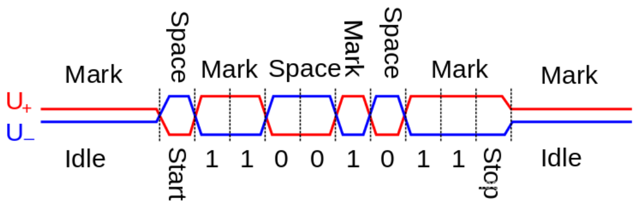

# 二、RS485应用中的问题

## 2.1 信号反射问题

1. 在沟通过程中，当阻抗不连续或阻抗不匹配时，会产生信号反射，和光从一种介质进入另一种介质时产生发射是一样的。
2. 信号反射对数据传输的影响：反射信号触发了接收器输入端的比较器，使接收器收到错误的信号，从而导致数据接受的错误。

## 2.2 信号反射的消除

1. 使电缆的末端的阻抗和电缆的特性阻抗大小一样，由于信号在电缆上的传输是双向的，因此在通讯电缆的另一端跨接一个同样大小的终端电阻即可。一般线缆的阻抗大小在100-120欧之间，因此终端电阻可选用120欧。在实际中，由于线缆的特性阻抗不可能与终端电阻完全相等，因此或多或少的信号反射还是会存在的;
2. 加偏置电阻，将A加上拉电阻，B端加下拉电阻，使总线空闲时接收器输出固定为1。否则，总线空闲时的反射信号可能使接收器的输出变为0，从而使控制器误以为有新的数据发送。

## 2.3 信号接地

1. 接地处理不当往往会导致电子系统不能稳定的工作甚至危及整个系统的安全。很多情况下，连接RS485通信链路时只是简单的用一对双绞线将各个接口的“A”、“B”端连接起来，而忽略了信号地的连接，这种连接方法在许多场合是能正常工作的，但却埋下了很大的隐患。

# 四、总结

## 4.1体会与总结

大致了解了RS485接口的结构，特点，原理以及一些相关应用中可能会出现的部分问题。